Comando para ejecutar la box
Comando Box: ./bin/box -m 1 -t 300 --sim-min 0.5 --sim-max 1.0. -m modo dificultad (1=pregunta, 2=aleatoria), -t caos planetario en segundos, --sim-min/max sueño simulado. Luego pide Tipo A/B/C, Solicitud/Expresión/Comando, Dificultad 0-100 y chao para el informe.

Caso 1
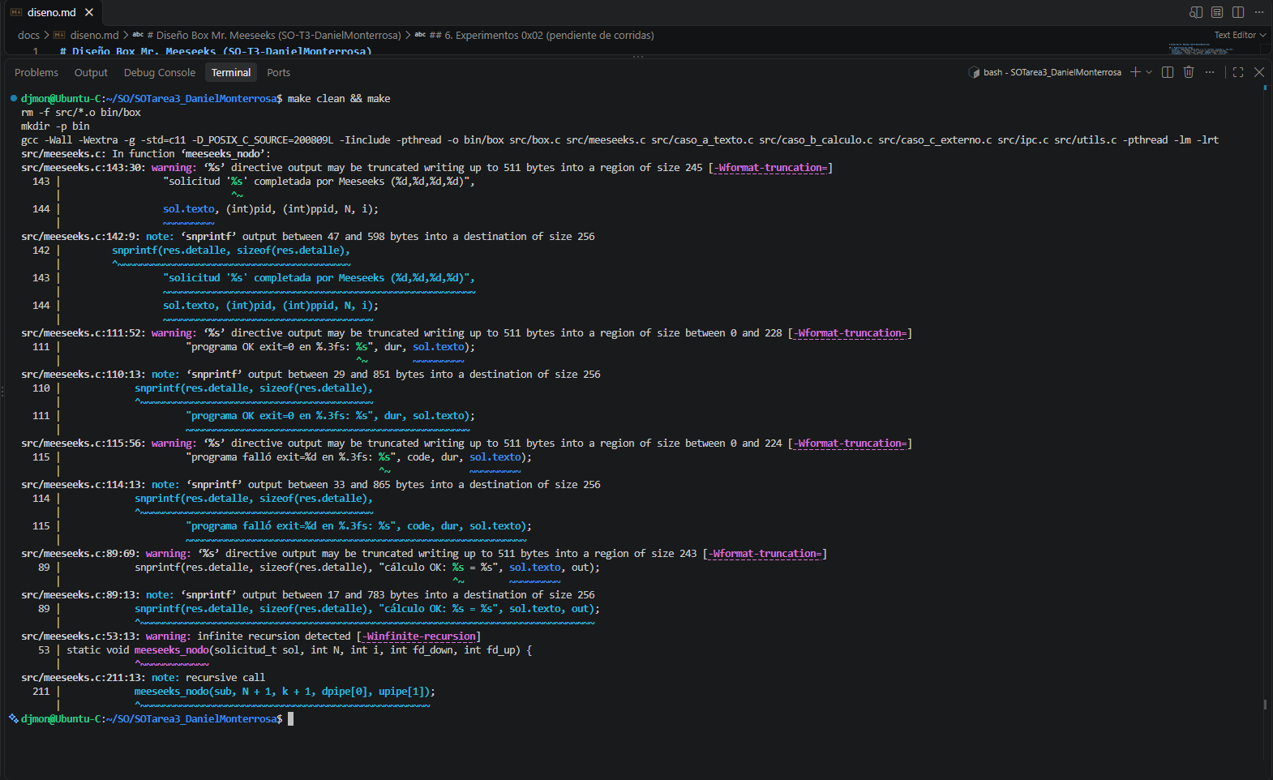
Caso A, arranque: inicio en modo pregunta (-m 1) para fijar dificultades 90/60/0 en las tres corridas.

Corrida 1
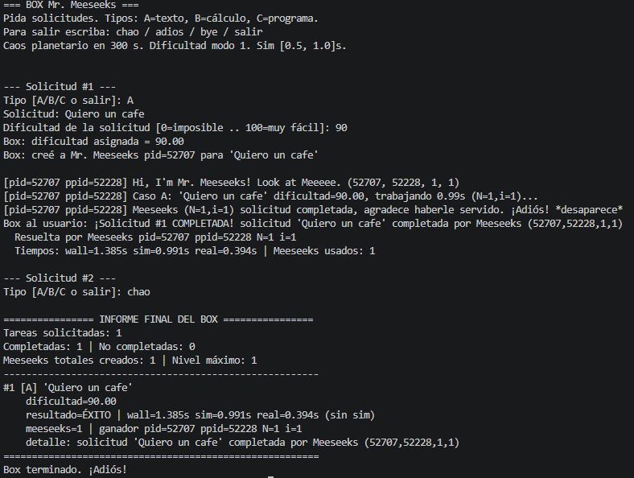
Caso A Corrida 1 (dif. 90): tarea fácil, 1 Meeseeks N=1,i=1 resuelve solo, ÉXITO, tiempo real = wall − sim.

Corrida 2
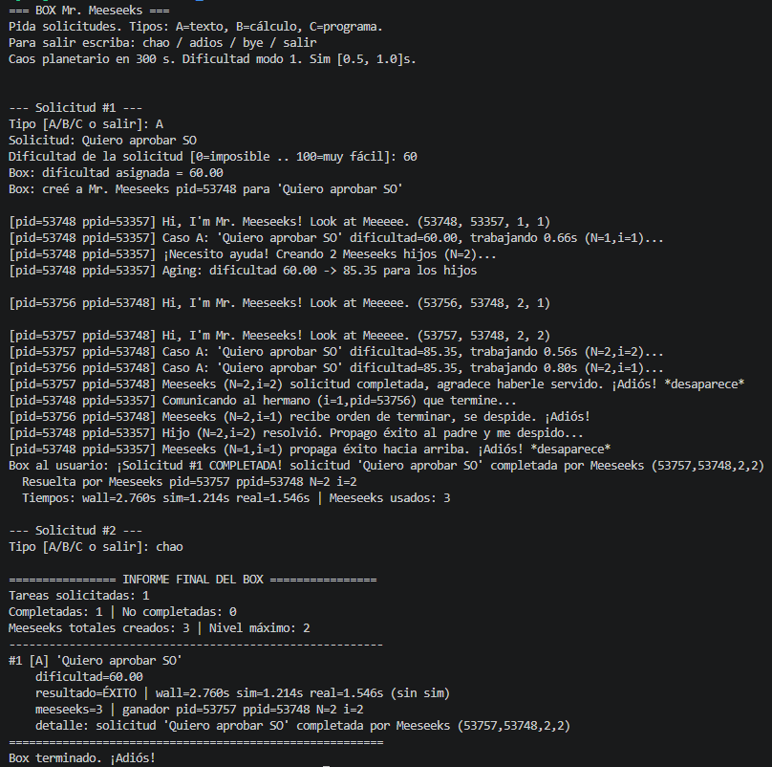
Caso A Corrida 2 (dif. 60): crea 2 hijos N=2 con aging (~85), uno resuelve y al hermano se le envía SIGTERM, propaga éxito hacia arriba.

Corrida 3
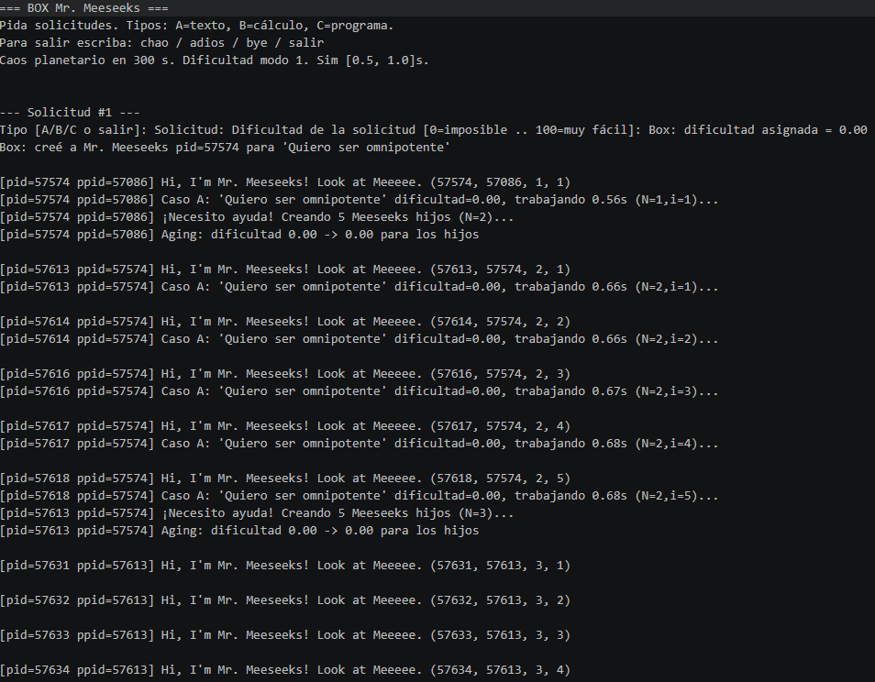
Caso A Corrida 3 inicio (dif. 0): 5 hijos por nivel sin diluir (0→0), inicio de explosión controlada.
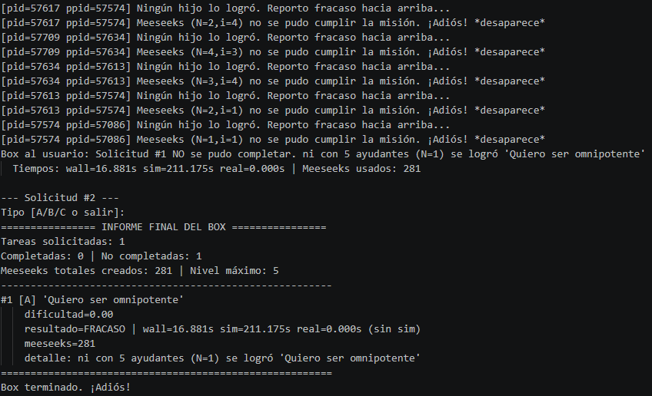
Caso A Corrida 3 final: ¡CAOS EVITADO! por MAX_NIVELES=6 y MAX_TOTAL=200, FRACASO controlado e informe final (salida completa 1544 líneas).

Caso B

Corrida 1
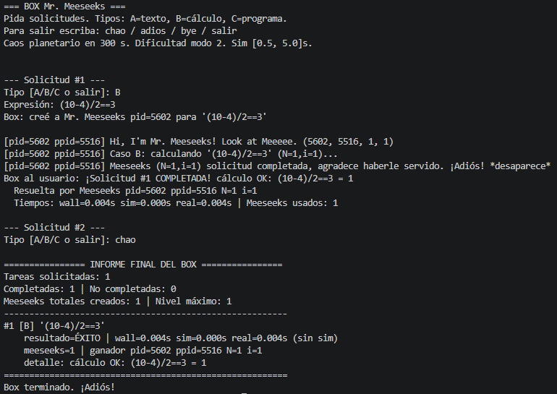
Caso B Corrida 1: cálculo 2 + 3 * 4 = 14, un solo Meeseeks, ÉXITO.

Corrida 2
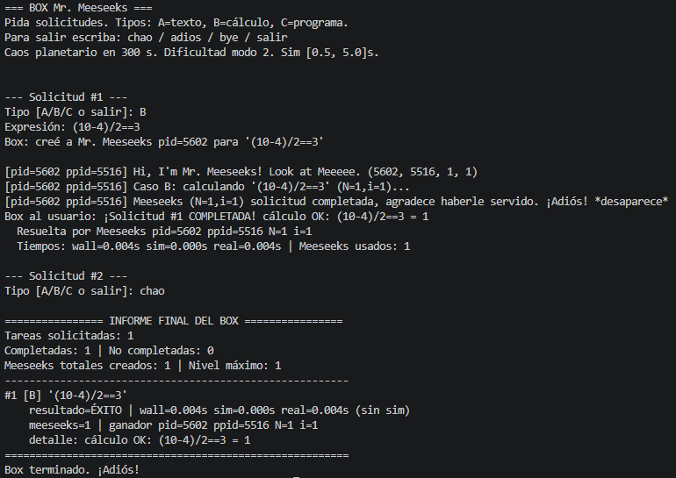
Caso B Corrida 2: comparación/lógica (ej. (10-4)/2==3), ÉXITO.

Corrida 3
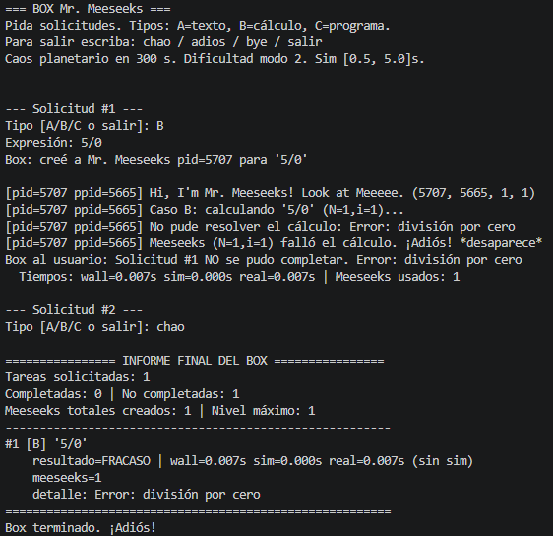
Caso B Corrida 3: error (ej. 5/0) → Error: división por cero, FRACASO.

Caso C

Corrida 1
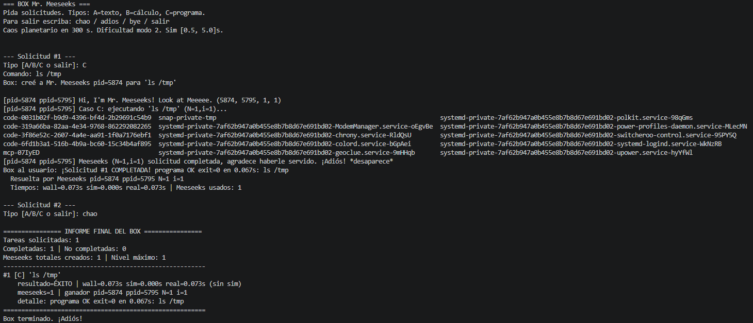
Caso C Corrida 1: ls /tmp → exit 0, ÉXITO y tiempo real medido.

Corrida 2
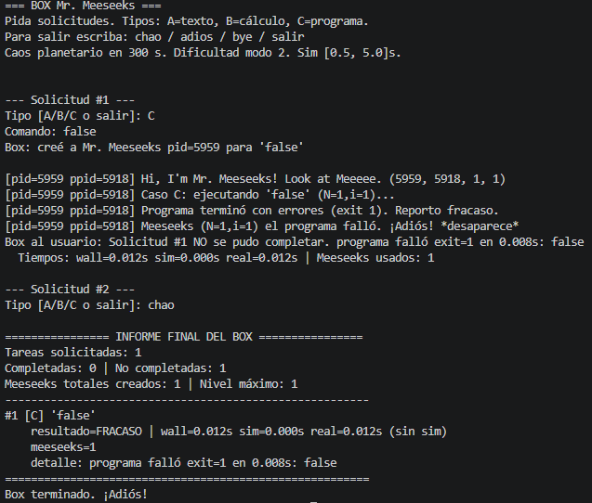
Caso C Corrida 2: false → exit 1, FRACASO.

Corrida 3
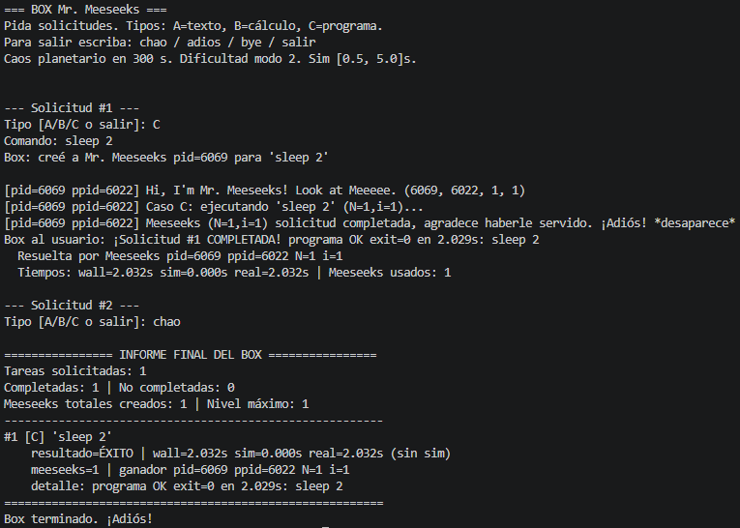
Caso C Corrida 3: sleep 2 → exit 0, verifica tiempo real ≈2 s e informe final.

